ICS号
中国标准文献分类号 T/CAB

中国产学研合作促进会团体标准
T/ CAB XXXX—20XX

增材制造 定制式氧化锆陶瓷桥架
Additive Manufacturing Customized Zirconia Ceramic Frameworks

20XX-XX-XX发布 20XX-XX-XX实施
中国产学研合作促进会 发布

 版权保护文件
版权所有归属于该标准的发布机构。除非有其他规定，否则未经许可，此发行物及其章节不得以其他形式或任何手段进行复制、再版或使用，包括电子版，影印件，或发布在互联网及内部网络等。使用许可可于发布机构获取。

目 次
前 言 I
引 言 II
1 范围 1
2 规范性引用文件 1
3 术语和定义 1
3.1 增材制造 1
3.2 氧化锆陶瓷桥架 1
3.3 精度 2
4 分类与结构 2
4.1 桥架分类 2
4.2 桥架结构 2
5 数据采集与设计制作 2
5.1 数据采集 2
5.2 桥架设计 2
5.2.1 桥架设计流程 2
5.2.2 上部冠设计 4
5.2.3 模型设计及制作 4
5.3 桥架制作 4
5.3.1 打印 4
5.3.2 后处理 4
6 桥架要求 4
6.1 外观 4
6.2 表面粗糙度 5
6.3 精度 5
6.4 机械性能 5
6.4.1 挠曲强度 5
6.4.2 断裂韧性 5
6.5 化学溶解性 5
6.6 放射性 5
6.7 微生物限度 5
7 试验方法 5
7.1 外观 5
7.2 表面粗糙度 6
7.3 精度 6
7.4 机械性能 6
7.4.1 挠曲强度 6
7.4.2 断裂韧性 7
7.5 化学溶解性 7
7.6 放射性 7
7.7 微生物限度 7
8 标识、包装、运输、贮存 7
8.1 标识 7
8.2 包装 7
8.2.1 单包装 7
8.2.2 外包装 8
8.3 运输 8
8.4 机械性能 8
9 产品说明书 8
参考文献 9

前 言
本文件按照 GB/T 1.1─2020《标准化工作导则 第 1 部分：标准化文件的结构和起草规则》的规定起草。
请注意本文件的某些内容可能涉及专利。本文件的发布机构不承担识别这些专利的责任。
本文件由四川大学华西口腔医院提出。
本文件由中国产学研合作促进会归口。
本文件起草单位：四川大学华西口腔医院、杭州泰利斯医疗科技有限公司、江南大学、西南医科大学附属口腔医院、中国医科大学附属口腔医院、西安交通大学口腔医院、福建医科大学附属口腔医院、浙江大学医学院附属口腔医院、浙江省医疗器械检验研究院、温州医科大学附属口腔医院、兰州大学口腔医院、南方医科大学口腔医院、重庆医科大学附属口腔医院、兰州市口腔医院、苏州口腔医院（集团）有限公司、厦门医学院附属口腔医院、成都口口齿科技术有限公司、中国医科大学航空总医院
本文件主要起草人：于海洋、周小坚、王醴、肖金刚、阎旭、牛林、于皓、何福明、虞崇庆、刘劲松、刘斌、邵龙泉、付钢、丛龙凤、尹路、何大庆、张昀、张保荣、赵强

引 言
种植桥架用于恢复缺失牙齿的形态和功能，其跨度可从两颗牙到十四颗牙不等，目前常用的材质为钛金属材料，存在美观性差等难题。而牙科氧化锆陶瓷兼具优异美学性能、生物相容性和机械强度，是金属材料的理想替代材料。
另外从制造工艺看，种植桥架的多尺度特征和空间结构复杂性凸显，兼具数微米级的咬合接触面、几十微米级的精细接口以及毫米级的承力主体；其多维表面沟窝和异形内部通孔特征对制造工艺提出了很高的要求。而当前氧化锆的主流制造技术——数控切削（computer numerical control milling，CNC）因“构型补偿”常常导致其整体精度欠佳且内部适合性的误差较大，会影响在口内服役的长期稳定性。与此相对，增材制造（additive manufacturing，AM）技术，无需“构型补偿”，能够轻松胜任复杂几何形状和微小结构的高精成型，而且浪费材料更少，一次可以成型多个种植桥架。
因此，为了保证AM定制式氧化锆陶瓷桥架的质量，规范从数据采集、设计到制造全流程至关重要。本标准的制定旨在建立一套科学、统一的技术规范，指导义齿加工企业以及相关从业人员，推动AM定制式氧化锆陶瓷桥架的规范化设计制造。
本文件不包括对可能的生物学危害的定性和定量要求，本文件推荐在评价可能的生物学危害时，请参见YY/T 0268和GB/T 16886。
增材制造 定制式氧化锆陶瓷桥架

1 范围

本文件规定了采用增材制造技术制造的定制式氧化锆陶瓷桥架在数据采集、设计及制造中的规范。

本文件适用于采用增材制造技术制造的定制式氧化锆陶瓷桥架（以下简称“桥架”）。

2 规范性引用文件

下列文件对于本文件的应用是必不可少的。凡是注日期的引用文件，仅注日期的版本适用于本文件。凡是不注日期的引用文件，其最新版本（包括所有的修改单）适用于本文件。
GB/T 35351 增材制造 术语
GB/T 9937 牙科学 名词术语
ISO 6872 牙科陶瓷材料（Dentistry-Ceramic materials）
GB 30367 牙科学 陶瓷材料
GB/T 10610 产品几何技术规范（GPS）表面结构 轮廓法 评定表面结构的规则和方法
GB 15982 医院消毒卫生标准
T/CAMDI 108-2023 增材制造 口腔修复体纯钛支（桥）架
T/CHSA 050-2023 数字化无牙颌种植修复技术专家共识

3 术语和定义

下列术语和定义适用于本文件。

3.1

增材制造 Additive manufacturing；AM
以三维模型数据为基础，通过材料堆积的方式制造零件或实物的技术。

3.2

定制式氧化锆陶瓷桥架 Customized Zirconia Ceramic Framework
适应患者个性化情况的用于支撑口腔修复体的刚性框架结构，采用氧化锆陶瓷材料制作，固定在牙科种植体的基台上。

3.3

精度 Accuracy
测试结果与真实值之间的一致性程度。包含了正确度（Trueness）和精密度（Precision）。4 分类与结构

4.1 桥架分类
桥架可设计为三种类型：一体式全解剖形态桥架（图1）、部分全解剖形态桥架（图2）和全回切桥架（图3）。其中，一体式全解剖形态桥架的所有牙位具有完整形态；部分全解剖形态桥架的部分牙位具有完整形态，剩余牙位通过饰面瓷、饰面树脂、或粘接固位冠等形式恢复完整形态；全回切桥架的所有牙位均需要通过饰面瓷、饰面树脂、或粘接固位冠等形式恢复完整形态。另外，三种桥架的义龈部分均需要通过瓷或树脂进行塑形及染色处理。
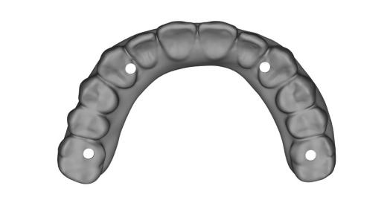 | 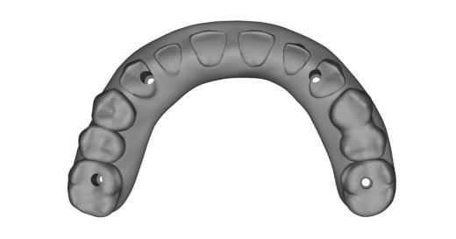
图1 一体式全解剖形态桥架 | 图2 部分全解剖形态桥架
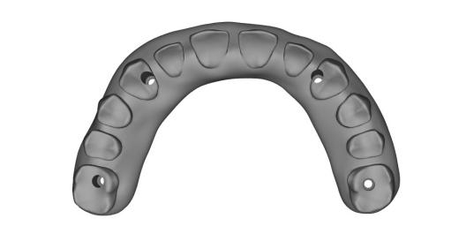
图3 全回切桥架

4.2 桥架结构
如下图4，桥架一般包括：基底接口、螺钉通道、固位体和连接体。接口可直接与复合基台对接，或与金属基底粘接后，再与复合基台对接；螺钉孔通道为容纳修复螺钉的贯通式圆柱腔体结构，桥架固定后，需使用封孔材料封闭；固位体为饰面瓷或饰面树脂、或粘接固位冠提供固位，一般按照牙位设置，呈部分回切或完全回切的预备体形态，对于一体式全解剖形态桥架而言，固位体具有完整解剖形态；相邻固位体通过连接体连接，连接体一般靠近龈方设置，其唇（颊）侧或（和）舌（腭）侧通常需要义龈处理，组织面需要与牙龈之间预留清洁空间。另外，固位体和连接体上可以设置纹理化表面，以增强与饰面瓷或饰面树脂的结合。
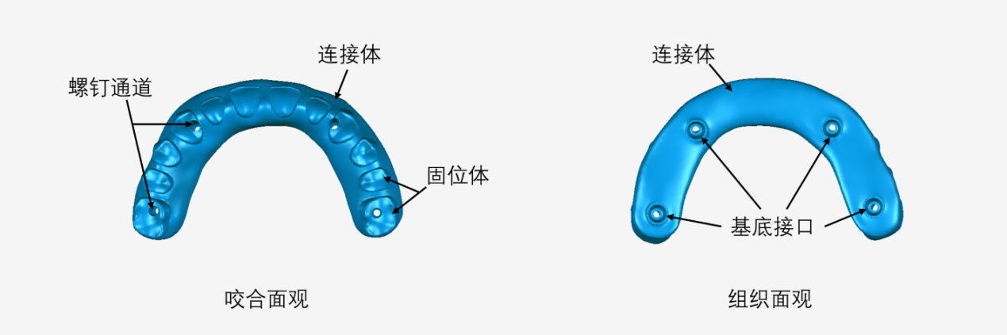
图4 桥架结构

5 数据采集与设计制作

5.1 数据采集
根据种植体间的相对倾斜情况，选择合适角度的复合基台，连接在口内后，按照官方推荐程序紧固复合基台。在复合基台水平完成数据采集。
数据采集方法：采用口外数字化印模法（刚性“夹板式”印模联合使用模型扫描仪），或口内数字化印模法（口内扫描联合使用大跨度扫描杆或摄影测量技术）获取扫描杆（即种植体）位置信息、黏膜表面信息、剩余牙列（如涉及）及临时修复体数据（包括形态和咬合关系等），并将采集的数据拟合至获取的咬合关系下。

5.2 桥架设计

5.2.1 桥架设计流程
5.2.1.1 数据载入：根据设计软件提示，载入含有扫描杆的扫描数据（工作颌数据）以及对颌数据，导入临时修复体数据作为设计参考；
5.2.1.2 种植体位置识别：根据扫描杆类型以及复合基台接口规格尺寸等信息，调用设计软件中的扫描杆数据库，并根据软件指示，分别在扫描杆扫描数据和数据库数据上选择至少一对共同点进行数据匹配；可调节数据库数据参与匹配的范围，与扫描杆扫描数据暴露在牙龈外的范围尽量一致，以获得更好的数据匹配效果；匹配完成后，软件将自动调用复合基台和基底接口数据；
5.2.2.3 排牙（固位体设计）：根据缺失区位置以及近远中向空间，确定排牙数量，对于全颌桥架而言，远中游离端悬臂的长度应在上颌小于12 mm，下颌小于15 mm；调用数据库牙齿数据，在唇（颊）舌（腭）向、近远中向以及冠根向调整形态，使突度、邻接以及咬合与邻牙以及对颌牙协调；再根据具体桥架类型，针对不同牙位，确定对应的回切方案；如果回切，则需进一步结合饰面瓷、饰面树脂或粘接固位冠的空间需求，确定回切量；另外，可以在回切固位体上设计纹理化表面，以增强与饰面瓷或饰面树脂的结合；
5.2.1.4 义龈设计（连接体设计）：根据排牙（固位体设计）结果确定连接体覆盖牙龈的范围，根据牙冠宽高比调整义龈的冠根向位置，根据牙槽嵴和牙冠突度调整义龈突度；利用软件工具塑形义龈，使其冠方边缘呈贝壳状，使其组织面与牙龈接触区呈凸形，并在凸形与接口之间预留清洁间隙（间隙水平宽度至少2 mm）；根据义龈材料厚度需求，在唇（颊）侧或（和）舌（腭）侧回切；另外，可以在回切连接体上设计纹理化表面，以增强与饰面瓷或饰面树脂的结合；
5.2.1.5 数据合并：根据软件提示，完成基底接口数据、固位体数据以及连接体数据的合并；
5.2.1.6 开孔：根据扫描杆自动或手动定位螺钉通道，完成对合并数据的开孔，完成桥架设计；
5.2.2 上部冠设计：对于联合使用粘接固位冠的部分全解剖形态桥架或全回切桥架，可在桥架设计完成后立即设计上部冠，或在桥架制作完成后扫描，再进行设计。设计流程主要包括：边缘线描绘、粘接间隙等底部参数设置、牙冠形态调整、数据合并以及螺钉通道定位；
5.2.3 模型设计及制作：采用口内数字化印模时，需要在桥架设计完成后，根据软件提示，调用专用于打印树脂模型的替代体数据库数据，分割人工牙龈区域，设置模型壁厚、替代体容纳腔等参数，完成模型设计。

5.3 桥架制作
5.3.1 打印：基于所选AM技术进行排版，在已校准的机器中完成桥架打印；
5.3.2 后处理：根据所选技术要求，在规定程序下，对打印件进行清洗、脱脂、烧结、去支撑的操作；对于一体式全解剖形态桥架而言，非义龈区染色、上釉或仅抛光，再使用瓷或树脂进行义龈部分塑形与染色；对于部分全解剖形态桥架而言，堆塑饰面瓷或饰面树脂、或粘接上部冠恢复回切牙位完整形态，在其它非义龈区染色、上釉或仅抛光，再使用瓷或树脂进行义龈部分塑形与染色；对于全回切桥架而言，粘接上部冠，再使用瓷或树脂进行义龈部分塑形与染色；

6 桥架要求

6.1 外观
按7.1试验，桥架通体无刀痕、裂纹、破损、划伤、凹陷、峰棱、毛刺等宏观缺陷，也应无镶嵌物、沉淀物和异常染色，表面呈抛光或上釉状态。

6.2 表面粗糙度
按7.2试验，桥架组织面粗糙度Ra < 15 μm。

6.3 精度
按7.3试验，采用逆向工程软件将扫描所得的数字模型与原始设计产生的数字模型，做最佳拟合分析，计算最大差异，桥架接口与基台的适配性误差应小于50 μm。

6.4 机械性能

6.4.1 挠曲强度
按7.4.1试验，增材制造标准氧化锆试样，应符合GB 30367的相关规定。

6.4.2 断裂韧性
按7.4.2试验，增材制造标准氧化锆试样，应符合GB 30367的相关规定。

6.5 化学溶解性
按7.5试验，增材制造标准氧化锆试样，应符合GB 30367的相关规定。

6.6 放射性
按7.6试验，增材制造标准氧化锆试样，应符合GB 30367的相关规定。

6.7 微生物限度
按7.7试验，与最终产品相同的消毒/灭菌方法处理后细菌菌落总数应小于20 CFU/件，不得检出致病性微生物。

7 试验方法

7.1 外观
采用至少10倍放大镜/显微镜观察桥架表面，应特别注意检查：
a) 与口内基台配合的接口部分；
b) 螺钉通道以及各个表面的交叉处；
c) 纹理化处理的表面。纹理化是指专门设计或喷砂处理。
应从同一批号的同一型号、同一规格的终产品中抽取5个桥架，测量结果均应符合6.1的规定。

7.2 表面粗糙度
表面粗糙度按GB/T 10610的规定进行检测，应从同一批号的同一型号、同一规格的终产品中抽取5个桥架，测量结果均应符合6.2的规定。

7.3 精度

按照图5准备模型（含4个种植修复的复合基台），仅扫描转化为数字模型后，在CAD软件上分别设计桥架的数字化模型，如图6；经打印和后处理后，再扫描桥架实体，生成数字化模型，如图7。采用逆向工程软件拟合实体桥架扫描数字化模型与设计模型，开展最佳拟合分析，计算最大差异，如图8。应符合6.3的规定。
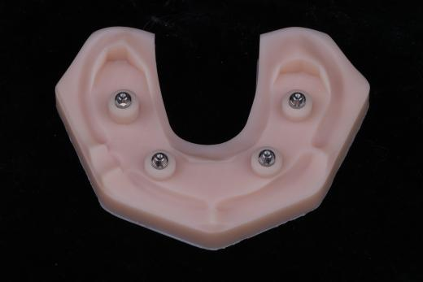 | 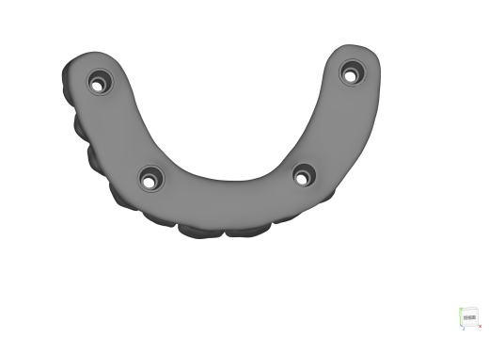
图5 标准模型 | 图6 桥架设计数字模型
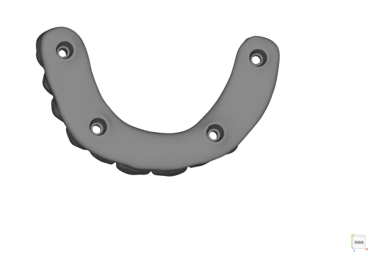 | 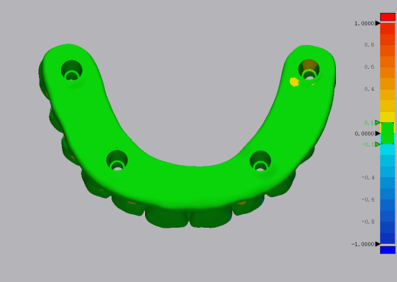
图7 实体桥架扫描数字模型 | 图8 最佳拟合分析

7.4 机械性能

7.4.1 挠曲强度
应按照GB 30367制备至少10个增材制造标准氧化锆试样，测量结果均应符合6.4.1的规定。

7.4.2 断裂韧性
应按照GB 30367制备至少5个增材制造标准氧化锆试样，测量结果均应符合6.4.2的规定。

7.5 化学溶解性试验
应按GB 30367的相关规定进行检测，监测结果应符合6.5规定。

7.6 放射性
应按GB 30367的相关规定进行检测，监测结果应符合6.6规定。

7.7 微生物限度
应按GB 15982的相关规定进行检测，监测结果应符合6.7规定。

8 标识、包装、运输、贮存

8.1 标识

8.1.1 单包装标识
单包装上的标识应清晰，每个产品的单包装应有下列标志，其标志应符合YY/T 0466.1的规定：
——产品名称、型号、规格及颜色；
——制造商名称、地址及联系方式；
——生产日期；
——医疗器械注册编号；
——必要的警示、注意事项，如产品易碎，轻拿轻放等。

8.1.2 外包装标识
外包装上的标识应清晰，外包装应有下列内容，其标志应符合GB/T 191的规定：
——产品名称、型号、规格及颜色；
——制造商名称、地址及联系方式；
——生产日期；
——产品数量；
——医疗器械注册编号；
——必要的警示、注意事项，如产品易碎，轻拿轻放等。

8.2 包装

8.2.1 单包装
包装容器应具有在正常搬运或者贮存期间不损坏的性能。

8.2.2 外包装
在零售产品包装中，外包装应有使用说明书和产品合格证，外包装可装有一个或多个单包装产品。

8.3 运输
装箱和运输要求按订货合同的规定。

8.4 贮存
包装后的产品应贮存在通风良好的室内。在贮存时限内，应保证包装箱标识清晰。

9 产品说明书
说明书应只至少提供如下信息：
——产品名称、型号、规格及颜色；
——注册人的名称、住所、联系方式及售后服务单位；
——生产日期；
——产品性能、适用范围；
——禁忌证、注意事项以及其他需要警示或者提示的内容；
——医疗器械注册证编号及产品技术要求编号。

参 考 文 献
[1] GB 30367-2013 牙科学 陶瓷材料.
[2] GB/T 35351-2025 增材制造 术语.
[3] GB/T 9937-2020 牙科学 名词术语.
[4] ISO 6872:2024 牙科陶瓷材料（Dentistry-Ceramic materials）.
[5] GB/T 10610-2009 产品几何技术规范（GPS）表面结构 轮廓法 评定表面结构的规则和方法.
[6] GB 15982-2012 医院消毒卫生标准.
[7] T/CAMDI 108-2023 增材制造 口腔修复体纯钛支（桥）架.
[8] T/CHSA 050-2023 数字化无牙颌种植修复技术专家共识.

